



**讲师：传智.关云长**

# Linux介绍

## 什么是linux

Linux是一套免费使用和自由传播的类Unix操作系统，是一个多用户、多任务、支持多线程和多CPU的操作系统。它能运行主要的UNIX工具软件、应用程序和网络协议。它支持32位和64位硬件。Linux继承了Unix以网络为核心的设计思想，是一个性能稳定的多用户网络操作系统。

Linux出现于1991年，是由芬兰赫尔辛基大学学生Linus Torvalds和后来加入的众多爱好者共同开发完成



企鹅是南极洲的标志性动物，根据国际公约，南极洲为全人类共同所有，不属于当今世界上的任何国家，当今任何国家无权将南极洲纳入其版图。

Linux选择企鹅图案作标志，其含意也是表明：开源的Linux，为全人类共同所有，任何公司无权将其私有。

Linux是一种自由和开放源码的操作系统，存在着许多不同的Linux版本，但它们都使用了Linux内核。Linux可安装在各种计算机硬件设备中，比如手机、平板电脑、路由器、台式计算机

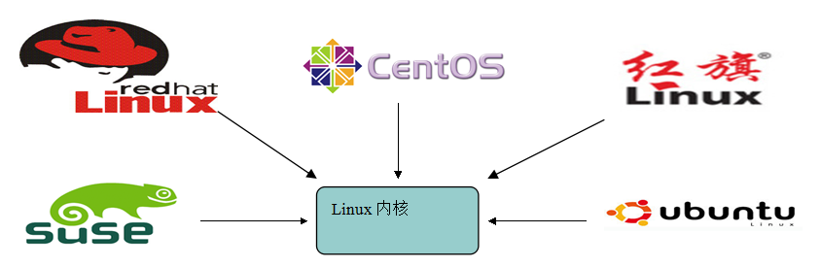

## CentOS

CentOS（Community Enterprise Operating System，中文意思是：社区企业操作系统）是Linux发行版之一，它是来自于Red Hat Enterprise Linux依照开放源代码规定释出的源代码所编译而成。由于出自同样的源代码，因此有些要求高度稳定性的服务器以CentOS替代商业版的Red Hat Enterprise Linux使用。两者的不同，在于CentOS并不包含封闭源代码软件。

CentOS官网：http://www.centos.org/

CentOS搜狐镜像：http://mirrors.sohu.com/centos/

CentOS网易镜像：http://mirrors.163.com/centos/

CentOS北京理工大学镜像：http://mirror.bit.edu.cn/centos/

CentOS 6.4下载地址：

http://mirrors.sohu.com/centos/6.4/isos/x86_64/CentOS-6.4-x86_64-bin-DVD1.iso

http://mirrors.sohu.com/centos/6.4/isos/x86_64/CentOS-6.4-x86_64-bin-DVD2.iso

# CentOS安装

## VMware

虚拟机（Virtual Machine）指通过软件模拟的具有完整硬件系统功能的、运行在一个完全隔离环境中的完整计算机系统。

虚拟系统通过生成现有操作系统的全新虚拟镜像，它具有真实windows系统完全一样的功能，进入虚拟系统后，所有操作都是在这个全新的独立的虚拟系统里面进行，可以独立安装运行软件，保存数据，拥有自己的独立桌面，不会对真正的系统产生任何影响 ，而且具有能够在现有系统与虚拟镜像之间灵活切换的一类软件。

流行的虚拟机软件有VMware、Virtual Box和Virtual PC，它们都能在Windows系统上虚拟出多个计算机。

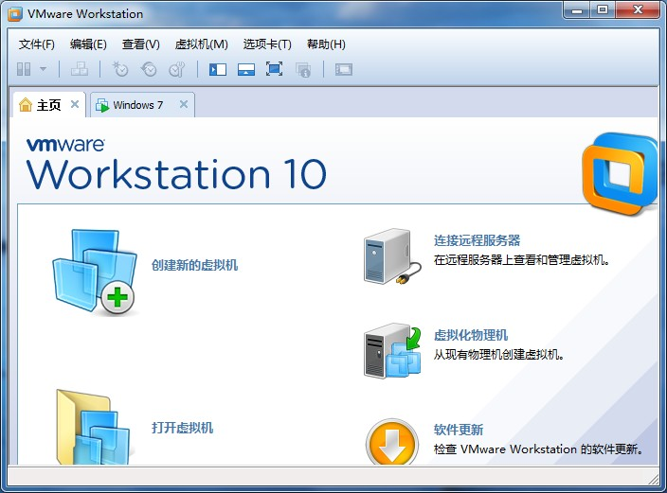

## 配置vmware

### 三种模式

1. 桥接模式：相当于独立虚拟出一台电脑，和宿主是平行关系。

Host宿主

192.168.25.12

虚拟机

192.168.25.13

同一个局域网

1. Host-only：只有宿主电脑能访问虚拟机。

Host宿主

192.168.25.12

虚拟机

192.168.0.3

1. Nat：虚拟机内部组成一个子网络，虚拟机之间可以通行。宿主也可以连接虚拟机。

虚拟机

192.168.1.5

虚拟机

192.168.1.4

虚拟机

192.168.1.3

虚拟机

192.168.1.2

Host宿主

192.168.25.12

### Nat网络的配置

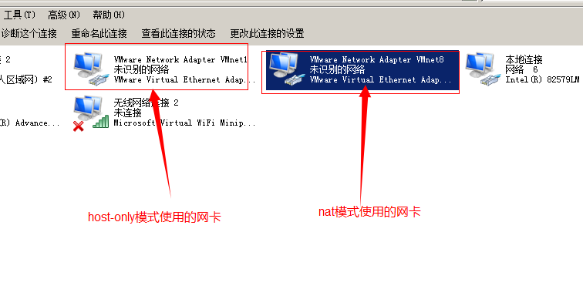

Net8网络配置不需要修改。

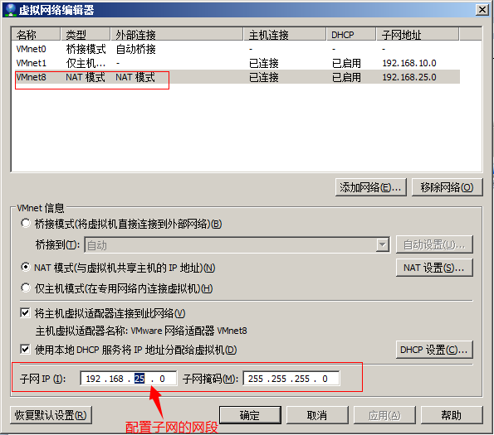

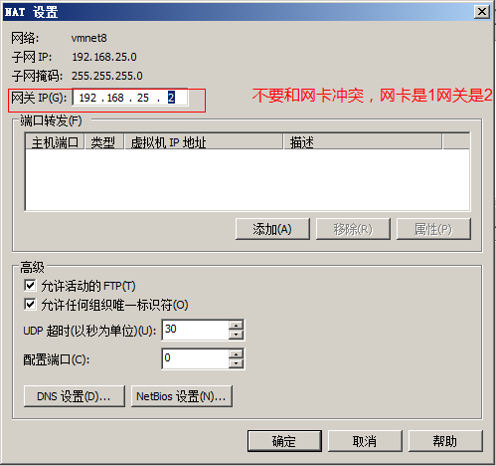

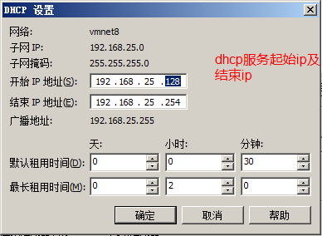

## CentOS安装

安装步骤：见CentOS6.4详细安装文档.doc

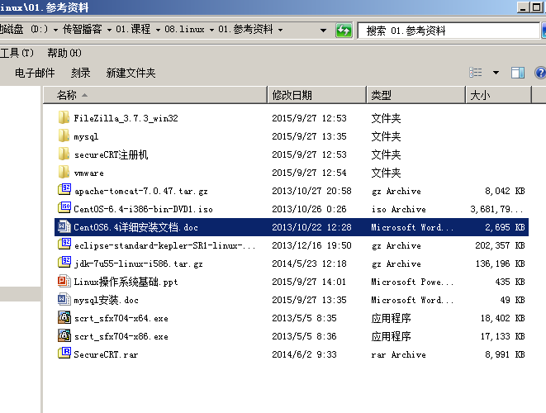

## Linux目录结构

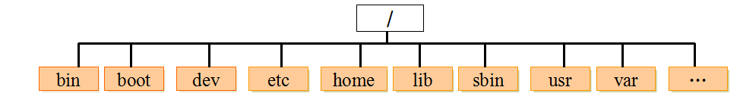

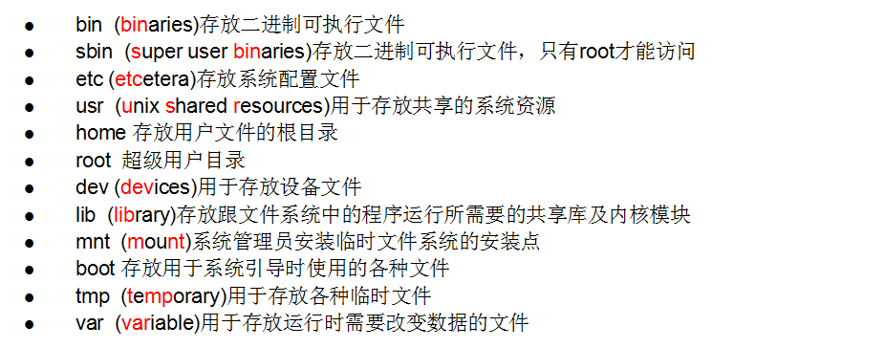

## SSH客户端安装

Ssh协议就是安全外壳协议，这种协议的客户端有多种：SecureCRT 、xshell。

具体参考资料

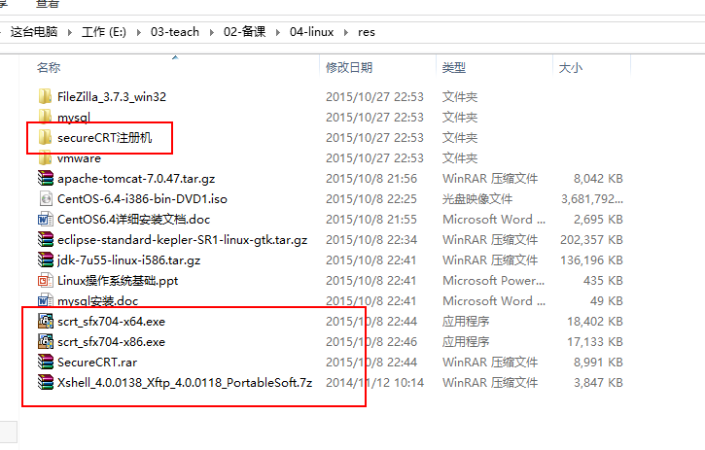

# Linux常用命令

## 操作文件及目录命令

### ls

显示文件和目录列表(list)

常用参数：

-l：查看列表详细信息

-a：查询文件列表并显示隐藏的目录及文件。

ll：等价于ls -l命令

|  |
| --- |
| [root@redis01 ~]# ll  总用量 1528  -rw-r--r--. 1 root root 36582 10月 8 23:25 08.jpg  -rw-------. 1 root root 1639 10月 19 19:56 anaconda-ks.cfg  -rw-r--r--. 1 root root 48546 10月 19 19:56 install.log  -rw-r--r--. 1 root root 10726 10月 19 19:55 install.log.syslog  drwxrwxr-x. 6 root root 4096 10月 28 00:55 redis-3.0.0  -rw-r--r--. 1 root root 57856 10月 8 21:50 redis-3.0.0.gem  -rw-r--r--. 1 root root 1358081 10月 8 21:50 redis-3.0.0.tar.gz  drwxr-xr-x. 2 root root 4096 10月 21 04:55 公共的  drwxr-xr-x. 2 root root 4096 10月 21 04:55 模板  drwxr-xr-x. 2 root root 4096 10月 21 04:55 视频  drwxr-xr-x. 2 root root 4096 10月 21 04:55 图片  drwxr-xr-x. 2 root root 4096 10月 21 04:55 文档  drwxr-xr-x. 2 root root 4096 10月 21 04:55 下载  drwxr-xr-x. 2 root root 4096 10月 21 04:55 音乐  drwxr-xr-x. 2 root root 4096 10月 21 04:55 桌面  [root@redis01 ~]# |

### pwd

显示当前目录（print working directory）

|  |
| --- |
| [root@localhost-0723 ~]# pwd  /root |

### clear

清屏

Ctrl+l 命令也可以完成清屏操作

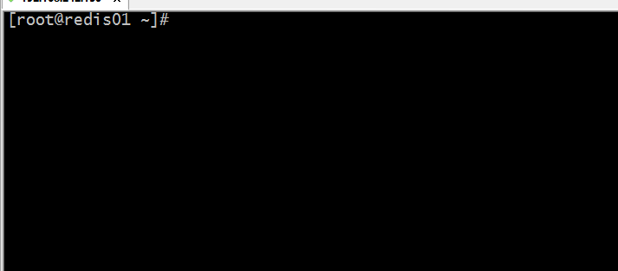

### cd

切换目录（change directory）

|  |
| --- |
| [root@redis01 local]# pwd  /usr/local  [root@redis01 local]# cd /root/  [root@redis01 ~]# pwd  /root  [root@redis01 ~]# |

|  |
| --- |
| cd 目录：目录跳转  cd ~、cd：回到当前用户的root目录  cd -：后退上次命令的目录  cd ..：退到上级目录  cd /：到根目录 |

### mkdir

创建目录（make directoriy）

常用参数：

-p 父目录不存在情况下先生成父目录 （parents）

|  |
| --- |
| [root@localhost-0723 house]# mkdir room2/box/xiao-box **-p** |

### cp

复制文件或目录（copy）

-r 递归处理，将指定目录下的文件与子目录一并拷贝（recursive）

|  |
| --- |
| [root@redis01 local]# cp redis-3.0.0 room1/ -r |

### mv

移动文件或目录、文件或目录改名（move）

重命名：[root@localhost-0723 house]# mv roo3 room3

移动：[root@redis01 room1]# mv door/ ../room2/

### rm

删除文件（remove）

常用参数：

-r 同时删除该目录下的所有文件（recursive）

-f 强制删除文件或目录（force）

[root@localhost-0723 house]# rm -rf room2

### touch

创建一空的文件没有任何内容。

创建文件的命令：

Echo命令：

[root@localhost-0723 house]# echo 123 >> hello2.txt

Vim命令：

[root@redis01 room1]# vim aa.sh

### cat

显示文本文件内容 （catenate）

查看文件内容的命令还有以下两种：

more可以分页，翻页使用空格键。q退出

|  |
| --- |
| [root@redis01 ~]# more install.log |

Less可以翻页支持pageup、pagedown、↑↓建。q退出

|  |
| --- |
| [root@redis01 ~]# less install.log |

### head/tail

查看文本中开头或结尾部分的内容

head -n 5 a.log 查看a.log文件的前5行

tail -f b.log 循环读取（fellow）

|  |
| --- |
| [root@redis01 ~]# **head -n 20 install.log**  安装 fontpackages-filesystem-1.41-1.1.el6.noarch  warning: fontpackages-filesystem-1.41-1.1.el6.noarch: Header V3 RSA/SHA256 Signature, key ID c105b9de: NOKEY  安装 m17n-db-1.5.5-1.1.el6.noarch  安装 ca-certificates-2010.63-3.el6_1.5.noarch  安装 setup-2.8.14-20.el6.noarch  安装 liberation-fonts-common-1.05.1.20090721-5.el6.noarch  安装 xkeyboard-config-2.6-6.el6.noarch  安装 xml-common-0.6.3-32.el6.noarch  安装 iso-codes-3.16-2.el6.noarch  安装 filesystem-2.4.30-3.el6.i686  安装 dejavu-fonts-common-2.30-2.el6.noarch  安装 lucene-2.3.1-5.9.el6.noarch  安装 control-center-filesystem-2.28.1-38.el6.i686  安装 paktype-fonts-common-2.0-8.el6.noarch  安装 mesa-dri-filesystem-9.0-0.7.el6.i686  安装 autocorr-zh-3.4.5.2-16.1.el6_3.noarch  安装 tzdata-2012j-1.el6.noarch  安装 mozilla-filesystem-1.9-5.1.el6.i686  安装 tzdata-java-2012j-1.el6.noarch  安装 foomatic-db-filesystem-4.0-7.20091126.el6.noarch |

|  |
| --- |
| [root@redis01 ~]# **tail -20f install.log**  安装 nano-2.0.9-7.el6.i686  安装 libitm-4.7.0-5.1.1.el6.i686  安装 attr-2.4.44-7.el6.i686  安装 nfs4-acl-tools-0.3.3-6.el6.i686  安装 scl-utils-20120927-2.el6.i686  安装 wdaemon-0.17-5.el6.i686  安装 mtr-0.75-5.el6.i686  安装 traceroute-2.0.14-2.el6.i686  安装 setserial-2.17-25.el6.i686  安装 vconfig-1.9-8.1.el6.i686  安装 rfkill-0.3-4.el6.i686  安装 rdate-1.4-16.el6.i686  安装 bridge-utils-1.2-10.el6.i686  安装 eject-2.1.5-17.el6.i686  安装 strace-4.5.19-1.17.el6.i686  安装 b43-fwcutter-012-2.2.el6.i686  安装 latrace-0.5.9-2.el6.i686  安装 trace-cmd-1.0.5-10.el6.i686  安装 crash-trace-command-1.0-4.el6.i686  *** FINISHED INSTALLING PACKAGES *** |

### ln

建立链接文件（link）

-s 对源文件建立符号连接，而非硬连接（symbolic）

|  |
| --- |
| [root@redis01 room1]# echo 123 >> f1  [root@redis01 room1]# **ln f1 f2**  [root@redis01 room1]# ll  总用量 8  -rw-r--r--. 2 root root 4 10月 30 06:27 f1  -rw-r--r--. 2 root root 4 10月 30 06:27 f2  [root@redis01 room1]# **ln -s f1 f3**  [root@redis01 room1]# ll  总用量 8  -rw-r--r--. 2 root root 4 10月 30 06:27 f1  -rw-r--r--. 2 root root 4 10月 30 06:27 f2  lrwxrwxrwx. 1 root root 2 10月 30 06:27 f3 -> f1 |

## 查看帮助文档

man + 命令

|  |
| --- |
| [root@redis01 room1]# man ls |

命令 --help

|  |
| --- |
| [root@redis01 room1]# ll --help |

## 系统命令

* find

在文件系统中查找指定的文件

语法：find 目录 -name 文件名称

|  |
| --- |
| [root@redis01 room1]# find /usr/local/ -name "redis.conf" |

* grep

在指定的文本文件中查找指定的字符串

语法：grep 文本内容 文件名称

|  |
| --- |
| [root@redis01 ~]# grep linux install.log |

在前边命令的结果中查找内容

语法：命令 | grep 文本内容

|  |
| --- |
| [root@redis01 ~]# ll | grep install |

* top 显示当前系统中耗费资源最多的进程

Ctrl+c介绍命令

* ps 显示瞬间的进程状态

-a 显示所有用户的所有进程（包括其它用户）

-u 按用户名和启动时间的顺序来显示进程

-x 显示无控制终端的进程

[root@localhost-0723 ~]# ps aux |grep java

* kill 杀死一个进程

kill pid或者kill -9 pid（强制终止）

* df 显示文件系统磁盘空间的使用情况
* free 显示当前内存和交换空间的使用情况

## 备份压缩命令

tar命令

-c 建立一个压缩文件的参数指令（create）

-x 解开一个压缩文件的参数指令（extract）

-z 是否需要用 gzip 压缩

-v 压缩的过程中显示文件（verbose）

-f 使用档名，在 f 之后要立即接档名（file）

打包压缩文件夹：tar -zcvf “文件名” 系统目录

[root@centos-001 ~]# tar -zcf tomcat.tar.gz apache-tomcat-7.0.47

解压缩：

tar -zxvf tomcat.tar.gz

## 关机/重启命令

* shutdown系统关机

-r 关机后立即重启

-h 关机后不重新启动

例如：shutdown -r 10 10分钟后重新启动

* halt 关机后关闭电源
* reboot 重新启动

## 网络配置

### 手动配置网络

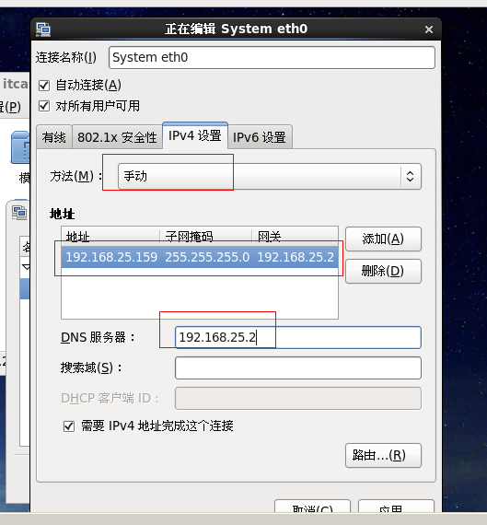

### 使用命令行配置

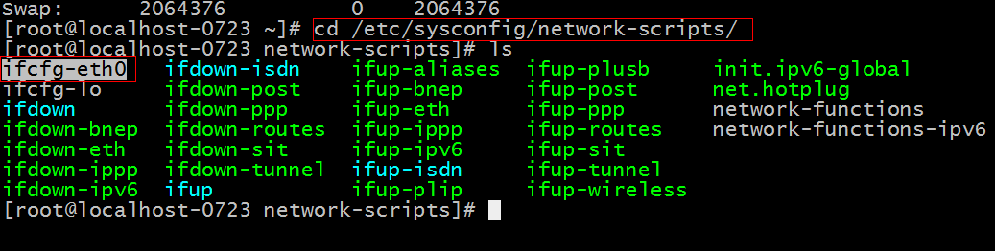

/etc/sysconfig/network-scripts/ifcfg-eth0

网络配置

|  |
| --- |
| DEVICE=eth0  TYPE=Ethernet  UUID=b7a77d66-3d3e-40d7-bf4f-16eb5dacf3cb  ONBOOT=yes  NM_CONTROLLED=yes  BOOTPROTO=none  DEFROUTE=yes  IPV4_FAILURE_FATAL=yes  IPV6INIT=no  NAME="System eth0"  HWADDR=00:0C:29:43:0B:D4  IPADDR=192.168.25.159  PREFIX=24  GATEWAY=192.168.25.2  DNS1=192.168.25.2  LAST_CONNECT=1443527057  ~ |

### 使用setup配置

使用setup命令：

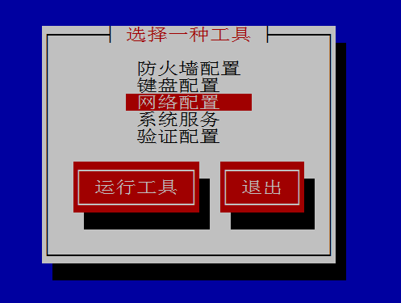

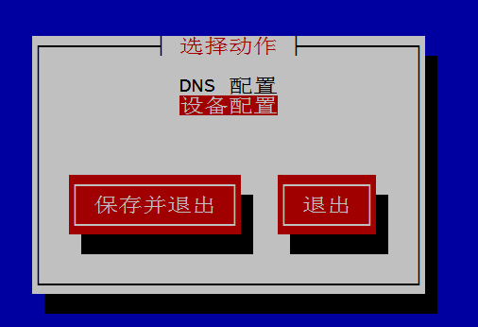

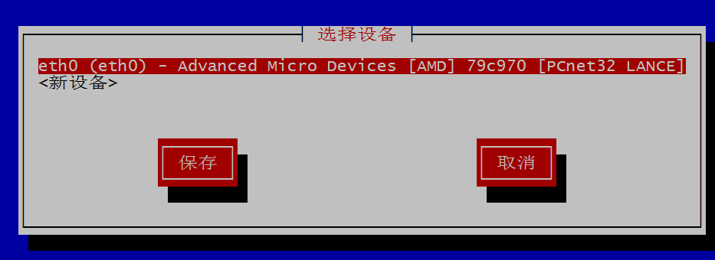

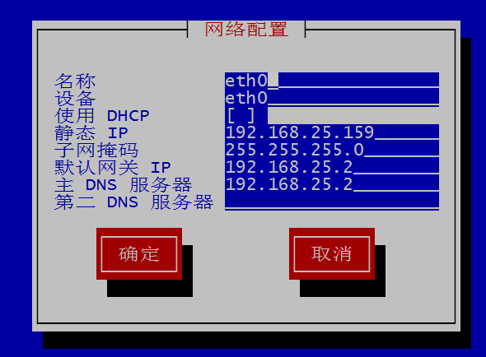

# VIM文本编辑器

vi / vim是Unix / Linux上最常用的文本编辑器而且功能非常强大。

## VIM工作模式

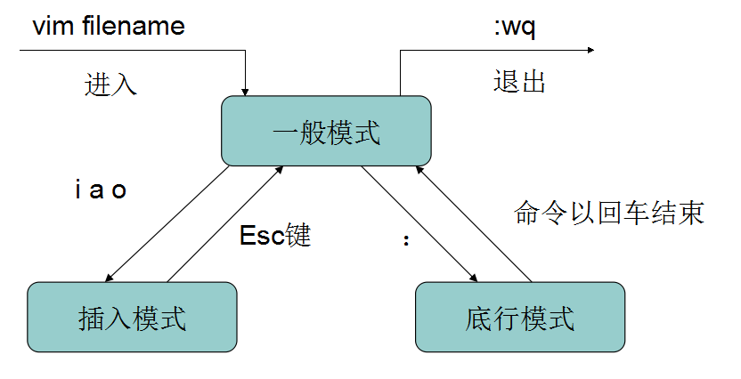

## 插入命令

|  |  |
| --- | --- |
| **i** | 在光标前插入 |
| **I** | 在光标当前行开始插入 |
| **a** | 在光标后插入 |
| **A** | 在光标当前行末尾插入 |
| **o** | 在光标当前行的下一行插入新行 |
| **O** | 在光标当前行的 |

## 定位命令

|  |  |
| --- | --- |
| **:set nu** | 显示行号 |
| **:set nonu** | 取消行号 |
| **gg** | 到文本的第一行 |
| **G** | 到文本的最后一行 |
| **:n** | 到文本的第n行 |

## 删除命令

|  |  |
| --- | --- |
| **x** | 删除光标所在处字符 |
| **nx** | 删除光标所在处后的n个字符 |
| **dd** | 删除光标所在行。ndd删除n行 |
| **dG** | 删除光标所在行到末尾行的所以内容 |
| **D** | 删除光标所在处到行尾的内容 |
| **:n1,n2d** | 删除指定范围的行 |

## 复制粘贴

|  |  |
| --- | --- |
| **yy** | 复制当前行 |
| p | 粘贴 |

## 替换和取消命令

|  |  |
| --- | --- |
| **u** | undo，取消上一步操作 |
| **Ctrl + r** | redo，返回到undo之前 |
| **r** | 替换光标所在处的字符 |
| **R** | 从光标所在处开始替换，按Esc键结束 |

## 退出命令

|  |  |
| --- | --- |
| :q | 退出vi（没有做任何修改时） |
| **:q!** | 强制退出不保存 |
| **:w** | 保存不退出 |
| **:wq** | 保存后退出 |

# 用户和组账户管理

linux操作系统是一个多用户操作系统，它允许多用户同时登录到系统上并使用资源。系统会根据账户来区分每个用户的文件，进程，任务和工作环境，使得每个用户工作都不受干扰。

## 配置文件

保存用户信息的文件：/etc/passwd

保存密码的文件：/etc/shadow

保存用户组的文件：/etc/group

保存用户组密码的文件：/etc/gshadow

用户配置文件：/etc/default/useradd

## 用户组

每个用户至少属于一个用户组

每个用户组可以包含多个用户

同一个用户组的用户享有该组共有的权限

## 用户操作

### 添加用户命令：useradd

-u 指定组ID（uid）

-g 指定所属的组名（gid）

-G 指定多个组，用逗号“，”分开（Groups）

-c 用户描述（comment）

-e 失效时间（expire date）

|  |
| --- |
| [root@redis01 home]# useradd hello2 |

### 修改用户密码命令：passwd

语法：passwd 用户名

|  |
| --- |
| [root@redis01 home]# passwd hello  更改用户 hello 的密码 。  新的 密码：  无效的密码： 它基于字典单词  无效的密码： 过于简单  重新输入新的 密码：  passwd： 所有的身份验证令牌已经成功更新。  [root@redis01 home]# |

### 修改用户命令：usermod（user modify）

-l 修改用户名 （login）usermod -l a b（b改为a）

-g 添加组 usermod -g sys tom

-G添加多个组 usermod -G sys,root tom

–L 锁定用户账号密码（Lock）

–U 解锁用户账号（Unlock）

|  |
| --- |
| [root@redis01 home]# usermod -l hello3 hello2 |

### 删除用户命令：userdel（user delete）

-r 删除账号时同时删除目录（remove）

|  |
| --- |
| [root@redis01 home]# userdel -r hello3 |

## 操作用户组命令

* 添加组：groupadd

-g 指定gid

|  |
| --- |
| [root@redis01 home]# groupadd g1  [root@redis01 home]# groupadd -g 333 g2 |

* 修改组：groupmod

-n 更改组名（new group）

|  |
| --- |
| [root@redis01 home]# groupmod -n newg1 g1 |

* 删除组：groupdel

|  |
| --- |
| [root@redis01 home]# groupdel newg1 |

* groups 显示用户所属组

|  |
| --- |
| [root@redis01 home]# groups hello  hello : hello |

# 权限管理

## 三种基本权限

r 读权限（read）

w 写权限（write）

x 执行权限 （execute）

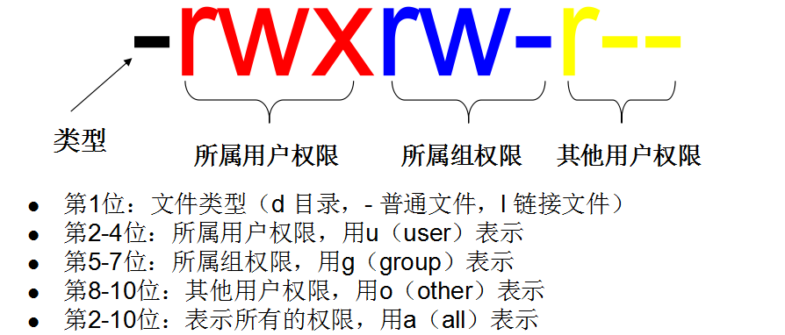

## 更改操作权限

语法：**chmod [options] mode files**

只能文件属主或特权用户才能使用该功能来改变文件存取模式。

* Mode
  + 可以是数字形式；
  + 可以用who opcode permission形式表示。
    - who是可选的，默认是a(所有用户)，还有u、g、o。
    - opcode(操作码)只能选择一个，还有+、-、=。
    - Permission，是r、w、x。
* 可指定多个mode，以逗号分开。
* **options**
* -c，--changes

只输出被改变文件的信息

* -f，--silent，--quiet

当chmod不能改变文件模式时，不通知文件的用户

* --help

输出帮助信息。

* -R，--recursive

可递归遍历子目录，把修改应到目录下所有文件和子目录

* --reference=filename

参照filename的权限来设置权限

* -v，--verbose

无论修改是否成功，输出每个文件的信息

* --version

输出版本信息。

### 通过Who opcode permission修改权限

|  |
| --- |
| [root@redis01 ~]# chmod a+rwx house/ |

**who**

u:用户

g:组

o:其它

a:所有用户(默认)

**opcode**

+:增加权限

-:删除权限

=:重新分配权限

**permission**

r:读

w:写

x:执行

s:设置用户(或组)的ID号

t:设置粘着位(sticky bit)，防止文件或目录被非属主删除

u:用户的当前权限

g:组的当前权限

o:其他用户的当前权限

### 通过数字修改权限

|  |
| --- |
| [root@redis01 ~]# chmod 111 house |

我们多数用三位八进制数字的形式来表示权限

第一位指定属主的权限

第二位指定组权限

第三位指定其他用户的权限。每位通过4(读)、2(写)、1(执行)三种数值的和来确定权限。如6(4+2)代表有读写权，7(4+2+1)有读、写和执行的权限。

还可设置第四位，它位于三位权限序列的前面，第四位数字取值是4，2，1，代表意思如下：

4：执行时设置用户ID，用于授权给基于文件属主的进程，而不是给创建此进程的用户。

2：执行时设置用户组ID，用于授权给基于文件所在组的进程，而不是基于创建此进程的用户。

1：设置粘着位。

### 常用修改权限方式

$ chmod u+x file 　　　 给file的属主增加执行权限

$ chmod 751 file 　　　 给file的属主分配读、写、执行(7)的权限，给file的所在组分配读、执行(5)的权限，给其他用户分配执行(1)的权限

$ chmod u=rwx,g=rx,o=x file 上例的另一种形式

$ chmod =r file 　　　　为所有用户分配读权限

$ chmod 444 file 　　　　 同上例

$ chmod a-wx,a+r file 　　 　 同上例

$ chmod -R u+r directory 　 递归地给directory目录下所有文件和子目录的属主分配读的权限

$ chmod 4755 　　设置用ID，给属主分配读、写和执行权限，给组和其他用户分配读、执行的权限。

# Linux环境下常用软件的安装

## RPM软件包管理

RPM是RedHat Package Manager（RedHat软件包管理工具）的缩写，这一文件格式名称虽然打上了RedHat的标志，但是其原始设计理念是开放式的，现在包括RedHat、CentOS、SUSE等Linux的分发版本都有采用，可以算是公认的行业标准了。RPM文件在Linux系统中的安装最为简便

## RPM命令使用

语法：rpm -ivh gcc-c++-4.4.7-3.el6.x86_64.rpm

常用参数：

* i：安装应用程序（install）
* e：卸载应用程序（erase）
* vh：显示安装进度；（verbose hash）
* U：升级软件包；（update）
* qa: 显示所有已安装软件包（query all）

结合grep命令使用

|  |
| --- |
| [root@redis01 ~]# rpm -qa|grep mysql  mysql-libs-5.1.73-5.el6_6.i686  mysql-server-5.1.73-5.el6_6.i686  mysql-5.1.73-5.el6_6.i686  mysql-community-release-el6-5.noarch |

## YUM命令

Yum（全称为 Yellow dog Updater, Modified）是一个在Fedora和RedHat以及SUSE、CentOS中的Shell前端软件包管理器。基於RPM包管理，能够从指定的服务器自动下载RPM包并且安装，可以自动处理依赖性关系，并且一次安装所有依赖的软件包，无须繁琐地一次次下载、安装。

例子（**需要上网**）：

yum install gcc-c++

yum remove gcc-c++

yum update gcc-c++

## 软件安装

### Mysql的安装

#### Mysql的卸载

##### 查看是否有mysql软件：

rpm -qa|grep mysql

##### 卸载mysql

yum remove mysql mysql-server mysql-libs mysql-common

rm -rf /var/lib/mysql

rm /etc/my.cnf

查看是否还有mysql软件，有的话继续删除。

软件卸载完毕后如果需要可以删除mysql的数据库：/var/lib/mysql

#### 下载rpm包

要使用yum 安装mysql，要使用mysql的yum仓库，先从官网下载适合你系统的仓库

<http://dev.mysql.com/downloads/repo/yum/>

我们是centos6.4对应的rpm包为：mysql-community-release-el6-5.noarch.rpm

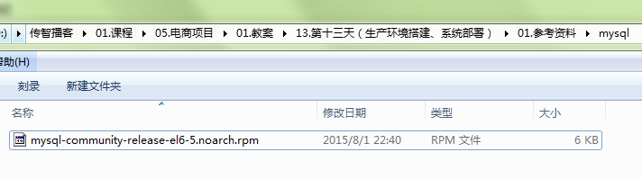

#### 安装仓库列表

yum localinstall mysql-community-release-el6-5.noarch.rpm

##### 安装mysql

yum install mysql-community-server

##### 启动mysql

sudo service mysqld start

##### 设置root用户密码

mysql数据库安装完以后只会有一个root管理员账号，但是此时的root账号还并没有为其设置密码，在第一次启动mysql服务时，会进行数据库的一些初始化工作，在输出的一大串信息中，我们看到有这样一行信息 ：

/usr/bin/mysqladmin -u root password 'new-password'　　// 为root账号设置密码

##### mysql远程连接授权：

GRANT ALL PRIVILEGES ON *.* TO 'myuser'@'%' IDENTIFIED BY 'mypassword' WITH GRANT OPTION;

注意：'myuser'、'mypassword' 需要替换成实际的用户名和密码。

##### mysql设置大小写不敏感

1、linux下mysql安装完后是默认：区分表名的大小写，不区分列名的大小写；   
  
2、用root帐号登录后，在/etc/my.cnf 中的[mysqld]后添加添加lower_case_table_names=1，重启MYSQL服务，这时已设置成功：不区分表名的大小写；   
  
lower_case_table_names参数详解：   
  
lower_case_table_names = 0   
  
其中 0：区分大小写，1：不区分大小写   
  
MySQL在Linux下数据库名、表名、列名、别名大小写规则是这样的：   
  
　　 1、数据库名与表名是严格区分大小写的；   
  
　　 2、表的别名是严格区分大小写的；   
  
　　 3、列名与列的别名在所有的情况下均是忽略大小写的；   
  
　　 4、变量名也是严格区分大小写的；   
  
MySQL在Windows下都不区分大小写。   
  
3、如果想在查询时区分字段值的大小写，则：字段值需要设置[BINARY](https://www.baidu.com/s?wd=BINARY&tn=44039180_cpr&fenlei=mv6quAkxTZn0IZRqIHckPjm4nH00T1Y4nynvrjc3nWN-mv7hmW7B0AP8IA3qPjfsn1bkrjKxmLKz0ZNzUjdCIZwsrBtEXh9GuA7EQhF9pywdQhPEUiqkIyN1IA-EUBtznWmLn1fsPW0LrjmYP1fznjc3)属性，设置的方法有多种：   
  
A、创建时设置：   
CREATE TABLE T(   
A [VARCHAR](https://www.baidu.com/s?wd=VARCHAR&tn=44039180_cpr&fenlei=mv6quAkxTZn0IZRqIHckPjm4nH00T1Y4nynvrjc3nWN-mv7hmW7B0AP8IA3qPjfsn1bkrjKxmLKz0ZNzUjdCIZwsrBtEXh9GuA7EQhF9pywdQhPEUiqkIyN1IA-EUBtznWmLn1fsPW0LrjmYP1fznjc3)(10) [BINARY](https://www.baidu.com/s?wd=BINARY&tn=44039180_cpr&fenlei=mv6quAkxTZn0IZRqIHckPjm4nH00T1Y4nynvrjc3nWN-mv7hmW7B0AP8IA3qPjfsn1bkrjKxmLKz0ZNzUjdCIZwsrBtEXh9GuA7EQhF9pywdQhPEUiqkIyN1IA-EUBtznWmLn1fsPW0LrjmYP1fznjc3)   
);   
  
B、使用alter修改：   
ALTER TABLE `tablename` MODIFY [COLUMN](https://www.baidu.com/s?wd=COLUMN&tn=44039180_cpr&fenlei=mv6quAkxTZn0IZRqIHckPjm4nH00T1Y4nynvrjc3nWN-mv7hmW7B0AP8IA3qPjfsn1bkrjKxmLKz0ZNzUjdCIZwsrBtEXh9GuA7EQhF9pywdQhPEUiqkIyN1IA-EUBtznWmLn1fsPW0LrjmYP1fznjc3) `cloname` [VARCHAR](https://www.baidu.com/s?wd=VARCHAR&tn=44039180_cpr&fenlei=mv6quAkxTZn0IZRqIHckPjm4nH00T1Y4nynvrjc3nWN-mv7hmW7B0AP8IA3qPjfsn1bkrjKxmLKz0ZNzUjdCIZwsrBtEXh9GuA7EQhF9pywdQhPEUiqkIyN1IA-EUBtznWmLn1fsPW0LrjmYP1fznjc3)(45) [BINARY](https://www.baidu.com/s?wd=BINARY&tn=44039180_cpr&fenlei=mv6quAkxTZn0IZRqIHckPjm4nH00T1Y4nynvrjc3nWN-mv7hmW7B0AP8IA3qPjfsn1bkrjKxmLKz0ZNzUjdCIZwsrBtEXh9GuA7EQhF9pywdQhPEUiqkIyN1IA-EUBtznWmLn1fsPW0LrjmYP1fznjc3);   
  
C、mysql table editor中直接勾选BINARY项。

#### Rpm安装法

如果没有网络环境可以使用参考资料中的mysql-rpm文件夹下的mysql安装包来安装。

[root@bogon mysql-rpm]# rpm -ivh mysql-community-*

安装后，启动服务、设置密码、远程授权后既可以使用。

### Jdk安装

#### 需要的安装包

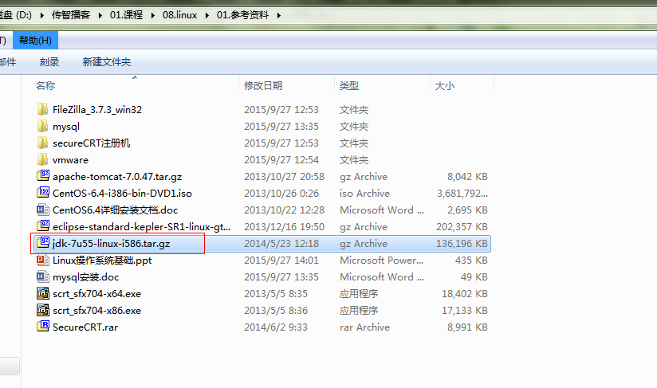

#### 安装步骤

**第一步**：上传jdk压缩包至linux系统。

**第二步**：解压压缩包，将解压后的目录复制到/usr/local/目录下

**第三步**：配置环境变量JAVA_HOME，和PATH。

修改/etc/profile，在文件中添加如下内容：

export JAVA_HOME=/usr/local/jdk1.7.0_55

export PATH=$JAVA_HOME/bin:$PATH

**第四步**：执行source /etc/profile

**第五步**：测试

[root@centos-001 network-scripts]# java -version

java version "1.7.0_55"

Java(TM) SE Runtime Environment (build 1.7.0_55-b13)

Java HotSpot(TM) Client VM (build 24.55-b03, mixed mode)

[root@centos-001 network-scripts]#

### Tomcat安装

安装步骤：

1. 将tomcat压缩包上传至linux
2. 解压
3. 启动tomcat

### Eclipse安装

此安装需要启动图像界面，如果当前是命令行模式，可以使用startx命令启动。

将Eclipse上传至linux，启动即可。